课程视频下载方法
1、通过个人信息门户，点击“MORE”
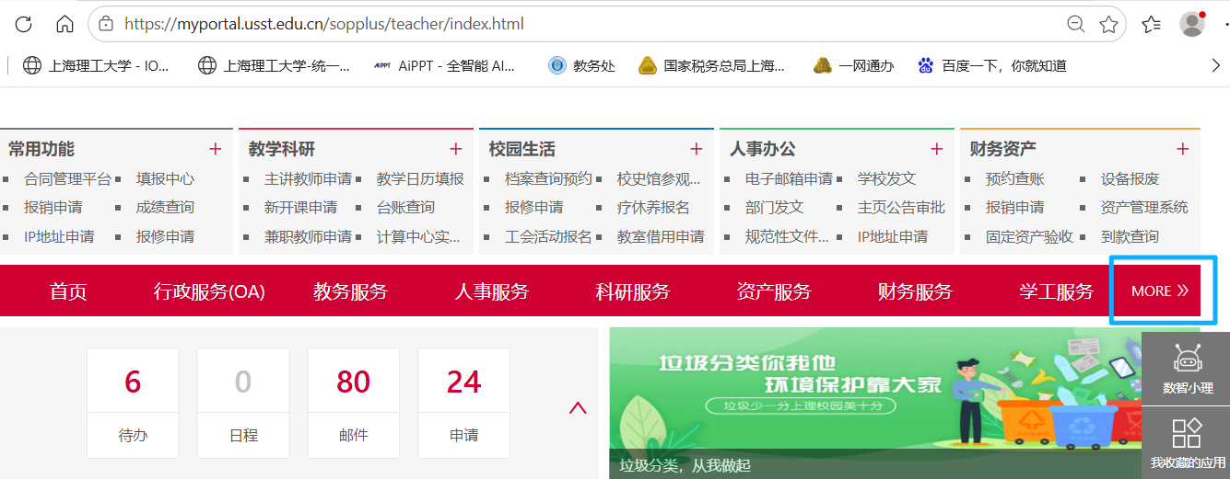
2、进入二级窗口，点击“智慧教室云平台”
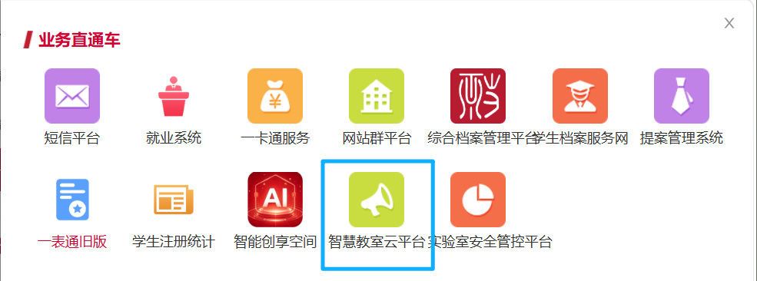
3、点击“通知”
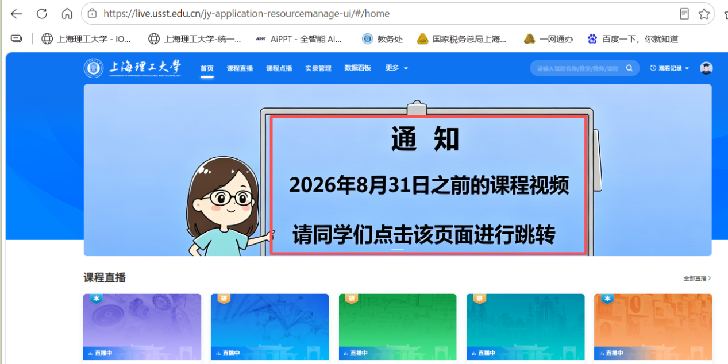
- 回至老平台，选择“学年学期”后面对应学期，点击搜索

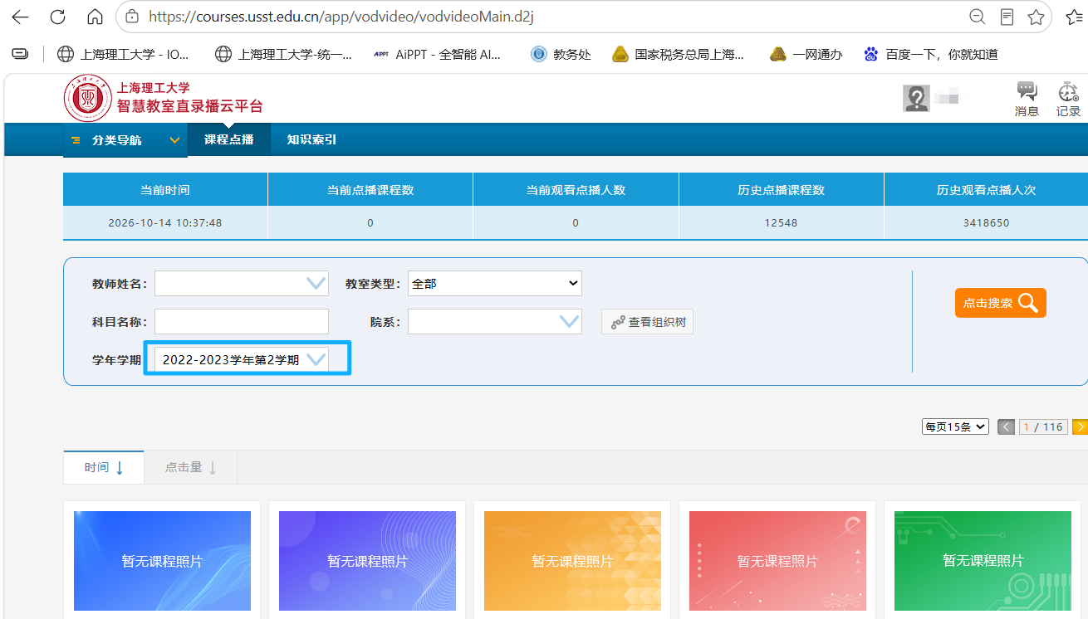
- 点击相应课程，进入课程点播，选择某一讲，点击“下载”即可保存。
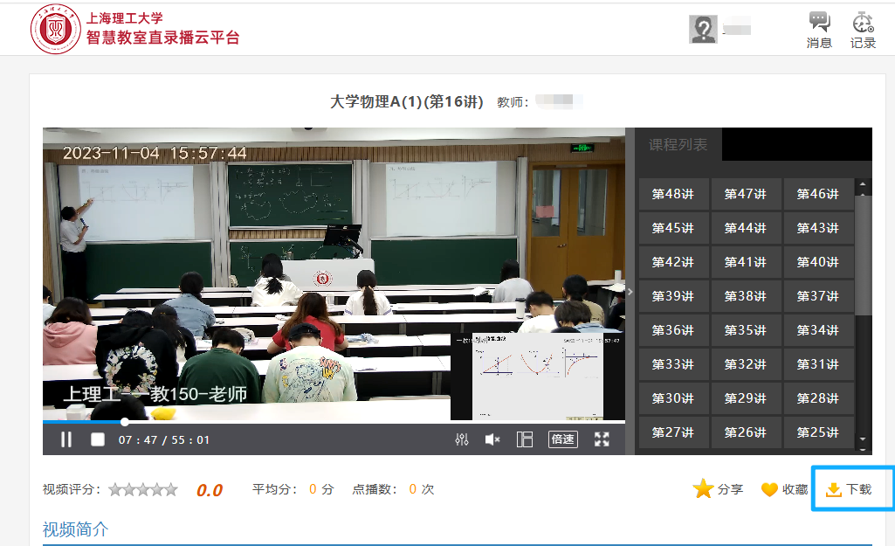
6、下载过程中如遇到问题，请反馈。联系电话：55276872

